Gossaert-Longe exul
Gedicht van de Week
week 16- 2026

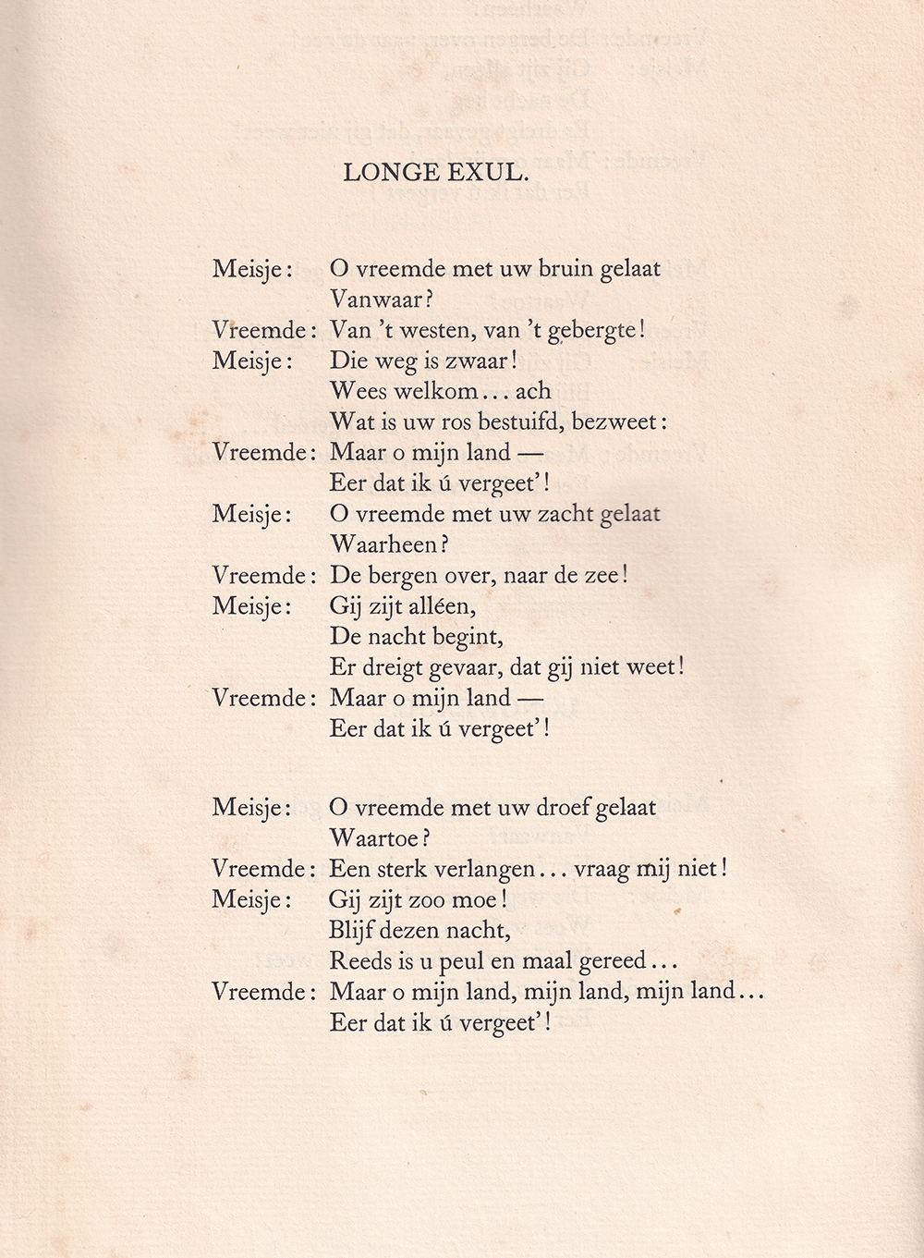

Deze week een gedicht van Geerten Gossaert (1884-1958) pseudoniem van F.C. Gerretson.
Hij heeft één bundel gedichten geschreven “Experimenten” die in 1911 voor het eerst verscheen. Daarna verschenen nog vele drukken die steeds gewijzigd en aangevuld werden.
Bij een eerdere gelegenheid schreef ik al over zijn gedichten en maatschappelijke/politieke opvattingen.
Het nu geplaatste gedicht verwijst in de titel (vertaald uit het Latijn: banneling ver weg) en de inhoud naar een thema dat Gossaert vaker gebruikt: ballingschap en verlatenheid. Breder gezegd: veel van zijn gedichten hebben te maken met de “condition humaine”.
Een uitgebreide beschrijving van de bundel is hier te vinden.
Deze tekst is uit de eerste handelseditie uit 1916.

